山东建筑大学试卷 共 3 页第1页
考场 班级 姓名 学号

装订线 装订线 装订线
2012 至 2013 学年第 2 学期 考试时间： 120 分钟  课程名称： 概率论与数理统计 （A）卷 考试形式：（闭卷）  年级： 专业： 全校各专业 ；层次：（本科）  一、填空题（每空3分，共24分）  1、设事件，相互独立，且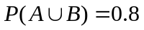，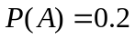，则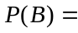______.  2、设在一次试验中，事件发生的概率为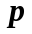，现进行次独立试验，则至少发生一次的概率为 .  3、设随机变量服从参数为2的泊松（Poisson）分布，则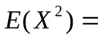  4、设随机变量服从参数为（）的指数分布，且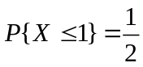，则参数=  5、设随机变量和相互独立，且和的概率分布分别为  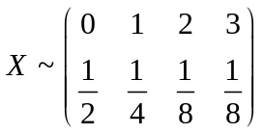； 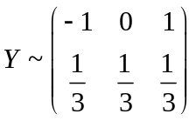  则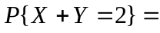  6、设和相互独立，且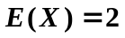，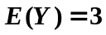，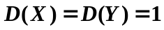，则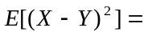_  7、设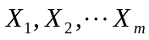为来自二项分布总体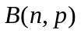的简单随机样本，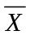和分别为样本均值和样本方差，若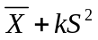为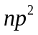的无偏估计量，则 .  8、设总体，（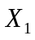，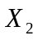，…，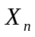）为取自的一个简单随机样本，则 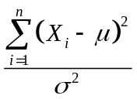～ . | 二、选择题（每题3分，共18分）  1、设、为两事件，则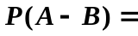  A）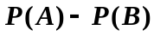； B）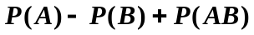；  C）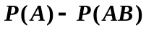； D）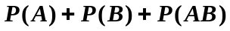.  2、设随机变量服从参数为，的二项分布，则  A）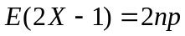； B）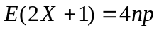；  C）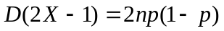；D）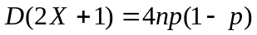.  3、设随机变量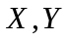独立同分布且的分布函数为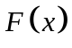，则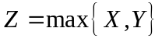分布函数为（ ）  A） 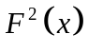. B） 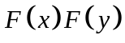.  C） 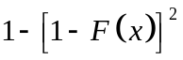. D） 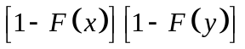.  4、将长度为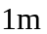的木棒随机地分成两段，两段的长度分别为和，则和的相关系数为 （ ）  A）1； B）； C）； D）  5、设一批零件的长度服从正态分布，其中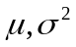均未知. 现从中随机抽取16个零件，测得样本均值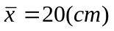，样本标准差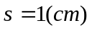，则的置信度为0.90的置信区间是  A) 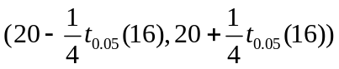 ；B) 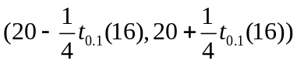；  C) 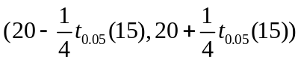；D) 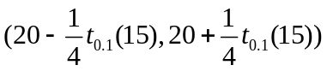  6、设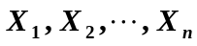是正态总体简单随机样本，样本均值和样本方差分别为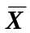和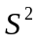，则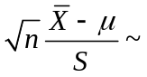（ ）  A) 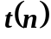； (B) 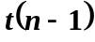； C) 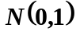； (D) 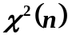。
  题号 | 一 | 二 | 三 |  |  |  |  |  | 总分
  分数

山东建筑大学试卷 共 3 页第2页
姓名 学号

装订线 装订线 装订线
三、计算和应用题（58分）  1、（8分）袋中有5个球，分别编号1，2，3，4，5， 从其中任取3个球，求取出的3个球中最大号码的概率分布、数学期望、方差与标准差.  2、（8分）设随机变量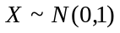，求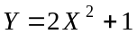的概率密度. | 3、（12分）设随机变量和同分布，的概率密度为  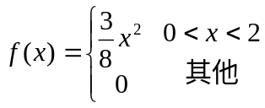  （1）已知事件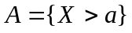和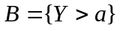独立，且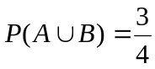，求；  （2）求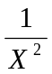的数学期望.

山东建筑大学试卷 共 3 页第3页
姓名 学号

装订线 装订线 装订线
4、（10分）设箱中有5件产品，其中三件是优质品，从该箱中任取2件，以表示所取得2件产品中的优质品数，表示3件剩余产品中的优质品件数，  （1）求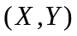的概率分布；（2）求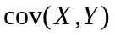  5、（10分）设是二维随机变量，的边缘概率密度为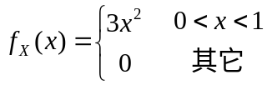，在给定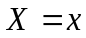（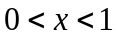）的条件下，的条件概率密度为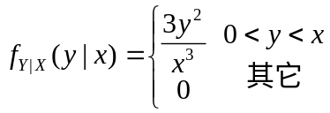，（1）求的概率密度  （2）求的概率密度；（3）求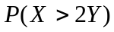 | 6、（10分）设总体X的密度函数为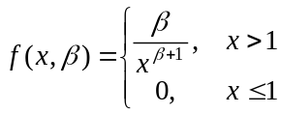，其中未知参数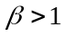，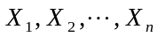为取自总体X的简单随机样本，求参数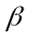的矩估计量和极大似然估计量.

